Typ dokumentu:  Analiza specyfikacja Wymagań | Nazwa pliku:  analiza_specyfikacja_wymagańv1 | Data:  10.06.2025 | Wersja:  0.1
Projekt: <System obsługi wypożyczalni filmów> | Dotyczy: <Movie Rental>

Analiza specyfikacja wymagań
<Nazwa Projektu>

Spis treści
1 Wstęp 3
2 Cele analizy specyfikacji 3
2.1 Cele analizy specyfikacji 3
2.2 Zakres specyfikacji 3
3 Analiza wymagań funkcjonalnych – model use case'ów 3
3.1 Specyfikacja aktorów 3
3.2 Lista use case’ów 3
3.3 Diagram use case’ów UML 4
3.4 Diagaramy aktywności wybranych use case’ów 5
6
Use case zapis do xml: 6
4 Analiza wymagań niefunkcjonalnych 6
Interfejsy użytkownika 6
Interfejsy sprzętowe 6
Interfejsy komunikacyjne 6
Interfejsy programowe 6
4.1 Analiza wymagań dotyczących jakości modelowanego systemu 7
4.2 Analiza warunków serwisowania 7
4.3 Analiza ograniczeń architektury systemu 7
5 Model bazy danych 7
Specyfikacja atrybutów bazy danych 7
Specyfikacja operacji na danych 8
Specyfikacja reguł poprawności i zgodności typów danych 8

Wstęp
System służy do zarządzania procesem wypożyczania filmów przez pracowników wypożyczalni. Umożliwia on dodawanie, edytowanie, usuwanie i zwracanie wypożyczeń filmów. Komunikacja z bazą danych realizowana jest za pomocą ASP.NET Core WebAPI. Interfejs użytkownika zbudowano w technologii WPF. Dane mogą być również eksportowane i importowane w formacie XML oraz eksportowane do PDF lub CSV.

Cele analizy specyfikacji
- Określenie pełnych wymagań funkcjonalnych i niefunkcjonalnych systemu.
- Zidentyfikowanie wszystkich

Cele analizy specyfikacji
- Określenie pełnych wymagań funkcjonalnych i niefunkcjonalnych systemu.
- Zidentyfikowanie wszystkich aktorów systemu i powiązanych przypadków użycia.
- Stworzenie podstaw projektowych dla dalszej implementacji aplikacji.
- Ułatwienie procesu testowania, utrzymania i ewentualnej rozbudowy systemu.

Zakres specyfikacji
Specyfikacja obejmuje analizę i opis funkcjonalności systemu wspierającego proces wypożyczania filmów w lokalnej wypożyczalni. Aplikacja desktopowa komunikuje się z WebAPI, które pośredniczy w operacjach na bazie danych Microsoft SQL Server. System obsługuje operacje CRUD, eksport danych, raportowanie i wizualizację wykresów.

Analiza wymagań funkcjonalnych – model use case'ów

Specyfikacja aktorów
- Pracownik wypożyczalni – główny użytkownik systemu, który dodaje, edytuje, usuwa i przegląda dane o wypożyczeniach.
- System zewnętrzny (API) – pośrednik w komunikacji z bazą danych, realizuje zapytania REST.

Lista use case’ów
- Dodanie nowego wypożyczenia
- Edycja istniejącego wypożyczenia
- Usunięcie wypożyczenia
- Zwrot filmu (ustawienie daty zwrotu)
- Pobranie danych z API
- Wyszukiwanie wypożyczeń
- Eksport danych do PDF i CSV
- Import i eksport danych XML
- Generowanie raportów i wykresów\

Diagram use case’ów UML
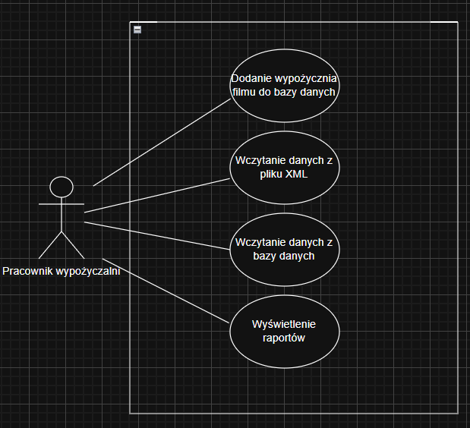

Diagaramy aktywności wybranych use case’ów
Use Case : Dodanie wypożyczenia
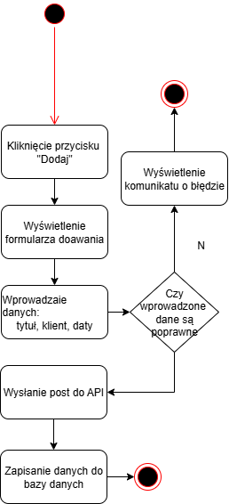

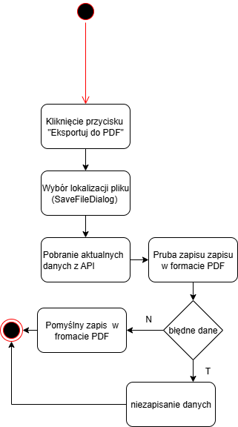
Use Case : Eksport do PDF

Use case zapis do xml:

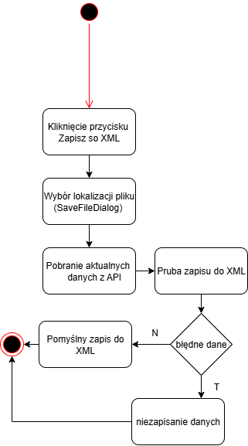

Analiza wymagań niefunkcjonalnych

Interfejsy użytkownika
- Interfejs desktopowy w WPF
- Ekrany/formularze: dodawanie, edycja, raporty, lista wypożyczeń
- Obsługa OpenFileDialog / SaveFileDialog (import/eksport XML)

Interfejsy sprzętowe
- Komputer klasy PC z systemem Windows
- Połączenie internetowe do komunikacji z API

Interfejsy komunikacyjne
- REST API: https://localhost:7214/api/rentals
- Format wymiany danych: JSON

Interfejsy programowe
- ASP.NET Core Web API (serwer)
- Entity Framework Core (obsługa bazy danych, automatyczna migracja)
- WPF + MVVM (aplikacja kliencka)
- iTextSharp (eksport PDF)
- OxyPlot (wizualizacja danych)

Analiza wymagań dotyczących jakości modelowanego systemu
- Użyteczność: Intuicyjne formularze WPF, dostęp do najważniejszych funkcji z głównego okna.
- Niezawodność: Walidacja danych, obsługa błędów komunikacji z API.
- Rozszerzalność: Możliwość późniejszej rozbudowy o system logowania, historię wypożyczeń, powiadomienia.
- Przenośność: Aplikacja uruchamialna na systemach Windows z zainstalowanym .NET.

Analiza warunków serwisowania
- Technologia oparta o znane i wspierane platformy (.NET, WPF, EF Core).
- Kod zgodny z architekturą MVVM – łatwy do debugowania i testowania.
- Możliwość lokalnego debugowania WebAPI oraz klienta.
- Brak mechanizmów kopii zapasowych danych.

Analiza ograniczeń architektury systemu
- System przeznaczony do użytku jednostanowiskowego – brak wielodostępności.
- Brak systemu autoryzacji/logowania użytkowników.
- Komunikacja z API wymaga dostępu lokalnego lub odpowiednio skonfigurowanego środowiska sieciowego.

Model bazy danych

Specyfikacja atrybutów bazy danych
Tabela: Rentals
- Id (int, Primary Key)
- MovieTitle (nvarchar, Required)
- CustomerName (nvarchar, Required)
- CustomerSurname (nvarchar, Required)
- RentalDate (datetime, Required)
- ReturnDate (datetime, Nullable)

Specyfikacja operacji na danych
- POST /api/rentals – dodawanie wypożyczenia
- GET /api/rentals – pobieranie listy wypożyczeń
- PUT /api/rentals/{id} – edycja wypożyczenia
- DELETE /api/rentals/{id} – usuwanie wypożyczenia
- PUT /api/rentals/return/{id} – aktualizacja daty zwrotu

Specyfikacja reguł poprawności i zgodności typów danych
- MovieTitle, CustomerName, CustomerSurname – pola wymagane (atrybut [Required])
- ReturnDate – może być null (film jeszcze nie zwrócony)
- Typy danych zgodne z systemem EF Core i SQL Server
- Walidacja danych po stronie klienta (WPF) oraz serwera (API)

